# ****厦门工学院全球招师引才启事****

厦门工学院是2009年经国家教育部批准设立的民办本科高校，2019年通过教育部本科教学工作合格评估，2025年获批硕士学位授予单位培育建设项目。学校坐落于福建省厦门市，人文底蕴深厚，开风气之先，特色鲜明，环境优美，气候宜人，交通便捷。

学校秉承“立德树人，以文化人”的教育理念，以“百年树人，百年名校”为办学愿景，推行“博雅教育，知识教育，能力培养”三位一体的人才培养模式，正高标准推进以“高阶教学、AI教育、产教融合”为鲜明特征的新一轮教育教学改革，致力于培养高质量的应用型人才。

学校在教师包班育人、文化育人、环境育人等方面取得了尤为突出的成效。高阶教学以有效教学、智慧教学、学生第一视角为鲜明特征，已成为老师们的共同追求。学校正在探索一生两院（学院和产业学院）、一体两翼的人才培养新路径，产业学院、创新工作坊、双师双能、产教融合等已经成为教育教学的新常态。学校在AI教育、人工智能研究及其融通运用等方面，超前布局，体系完备。

学校在办学和教书育人的各个方面践行“以生为本，以师为尊”的理念，办学综合条件日益完善，人才培养质量稳步提升，深受社会好评与广大考生青睐。为满足学校高质量发展需要，现诚聘优秀教育人才加盟学校，安居乐业，深耕厚植，用理想的教育实现教育的理想。

**学校荣誉**

1.中国民办十大知名品牌学校

2.福建省硕士学位授予单位培育项目3.厦门市花园式单位4.4A级平安校园5.厦门市无烟学校6.厦门市绿色学校7.厦门市依法治校示范校8.福建省虚拟仿真实验教学中心9.福建省实验教学示范中心10.柔性制造装备集成福建省高校重点实验室11.福建省课程思政教学研究中心

**产业学院**

1.鸿蒙智能物联产业学院

2.人工智能产业学院

3.工业智造产业学院

4.跨境电商产业学院

5.智慧建筑与建造产业学院

6.数字经济产业学院

7.数智传媒产业学院

**一、基本条件**

1.遵守党和国家政策，遵纪守法，无不良记录。

2.认同学校愿景、使命和价值观，全身心投入教育。

3.身体健康，心态年轻，精气神饱满，状态良好，思维活跃，具备良好职业素养和适岗能力。

4.以生为本，认同以育人教学为教师核心职责的理念。

5.沟通与表达能力优秀，课堂表现力与组织能力强。

6.育人有方，教学得法，以学生为主体，课堂效果好。

7.产教融合意识强烈，实践技能与实践指导能力强。

8.融通运用，拥有扎实的学术基础和独立科研能力。

9.责任心、事业心、创新意识强；稳定发展意愿明确。

10.具有高校教育教学、科研院所、企业行业、部队等工作经验的，具有台港澳、海外留学或访学教育背景的，外籍教师能用中文流畅教学和交流的，均优先考虑。

**二、招聘计划**

**1学科带头人**

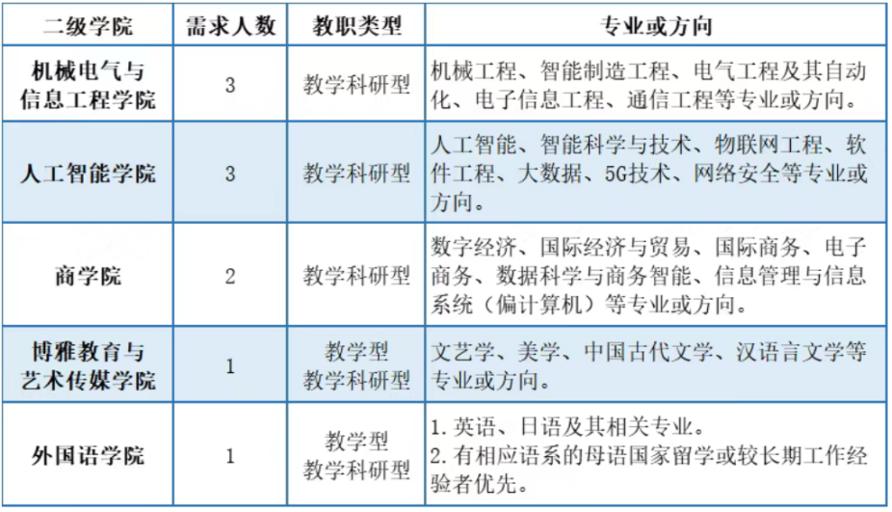

**2高层次人才**

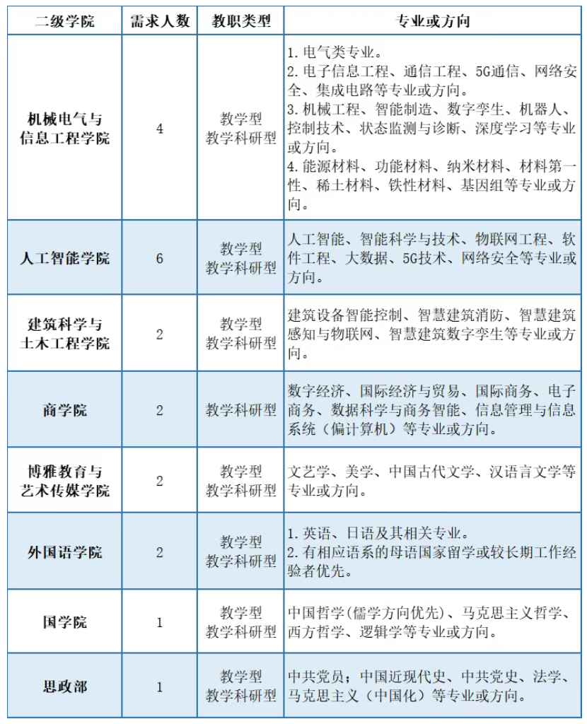

**3外籍博士**

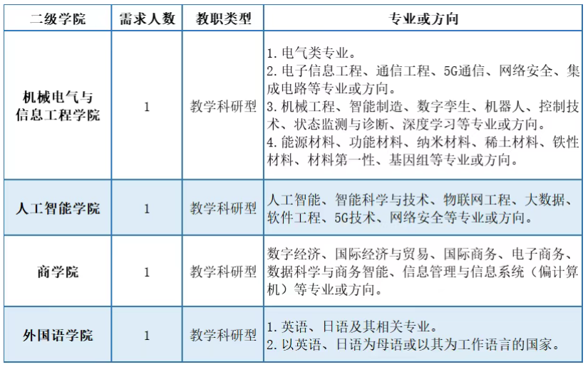

**4银龄博士**

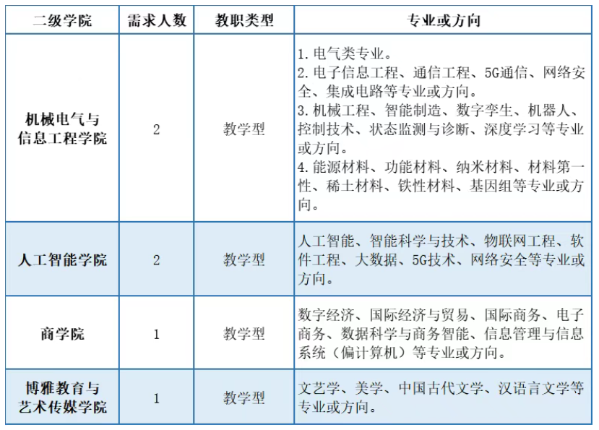

**5硕士优秀教师**

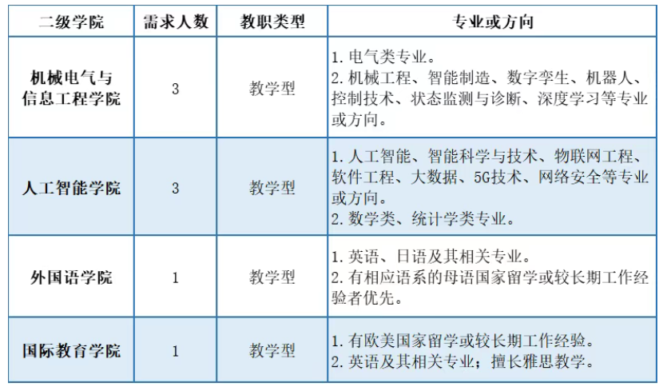

**三、薪酬待遇**

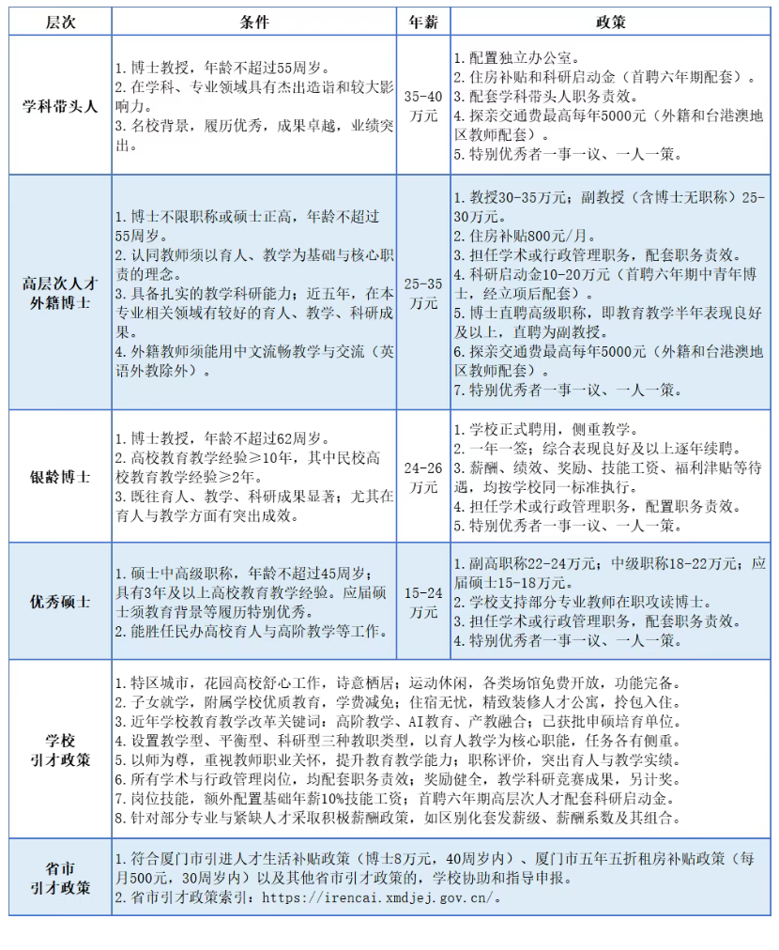

**四、应聘程序**

1.简历投递：将材料压缩，以“**海外博士网－姓名－岗位类型－毕业院校－专业－学历**”命名文件，发送至邮箱**hr@xit.edu.cn,**[**shgrsc@126.com**](mailto:huyuanguo@xit.edu.cn,hr@xit.edu.cn,shgrsc@126.com)**,xmgxyrck@163.com**。

应聘材料（附件须完整）包括但不限于：

（1）《厦门工学院应聘报名表》（点击下载：[厦门工学院应聘报名表-教学岗位.doc](http://www.gxphd.com/uploads/editor/file/20250730/1753846740895734.doc)）；

（2）身份证（非中国大陆地区居民可提供护照等证件）；

（3）专业技术职务证书或职业（执业）资格证书；

（4）本科起所有学历、学位证书（留学归国人员须提供教育部出具的学历认证文件）与学信网《教育部学历电子注册备案表》；

（5）近五年育人、教学、科研成果清单与代表作；

（6）荣誉证书与可佐证符合应聘条件的其他材料。

以上材料按序归整为一个文件夹；应聘人员对全部材料的真实性负责。凡个人填报信息或材料不真实、不完整、不符合招聘岗位要求的，取消考核或聘用资格。

2.考核面试：根据岗位报名和双方沟通情况，学校分期分批组织考核面试，含初试（现场或线上）—再试（现场或线上）—复试（现场）；具体安排另行通知。

3.资格审查：人力资源处核验候选人各类证件、报名表、工作实绩、科研成果等原件和复印件的真实性；核查候选人履历和背景；查询教师准入、信用、无犯罪记录等情况；测评教育工作者职业倾向等情况；均按具体通知办理。

4.报名截止：2025年12月31日；聘满即止。

5.违约须知：按《中华人民共和国民法典》和《中华人民共和国劳动合同法》规定，如录用通知书经您签署或回复确认或接受后，即视为您与学校达成了建立劳动关系的预约合同，具有法律约束力。双方均应诚信履约，任何一方违反约定均须承担相应法律责任。如您明确表示放弃入职或以行为表明放弃入职或拒绝报到，则构成违约。因您违约导致学校产生招聘费用和岗位空置损失，您同意承担相当于一个月基础月薪的违约金。

**五、联系信息**

1.咨询时间：工作日08:30-11:40、14:30-17:00

2.地址：福建厦门集美孙坂南路1251号厦门工学院人力资源处

3.学校人力资源处官网：www.xit.edu.cn/rsc

4.电话与联系人：0592-6667522，胡老师/池老师

简历投递：将材料压缩，以“**海外博士网－姓名－岗位类型－毕业院校－专业－学历**”命名文件，发送至邮箱**hr@xit.edu.cn,**[**shgrsc@126.com**](mailto:huyuanguo@xit.edu.cn,hr@xit.edu.cn,shgrsc@126.com)**,xmgxyrck@163.com**。